 | Name: | Klasse: | Datum: |  | KV 01
Stationsplan „Mein Tausenderbuch“
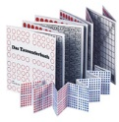

Station
Zahlen finden
Was fällt dir auf?
Strukturen entdecken
Ausschnitte aus dem Tausenderbuch
Wege im Tausenderbuch
Rechnen mit dem Tausenderbuch
Wahlaufgaben
Malen im Tausenderbuch | 
Muster im Tausenderbuch

